ОТЧЕТ ЗА 2018 ГОД (г. о. Балашиха)
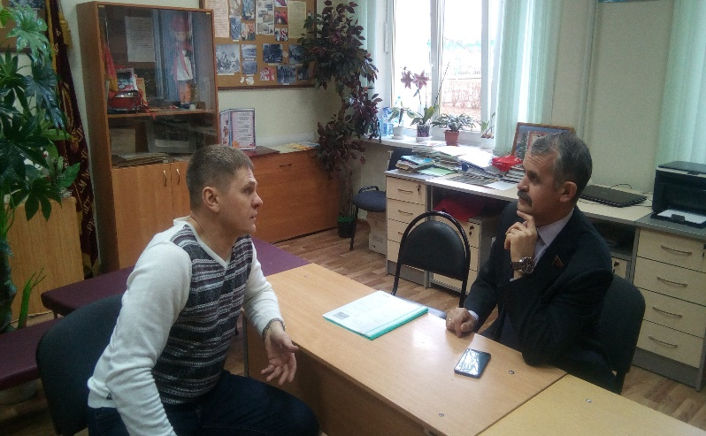
Основными направлениями моей работы в отчётный период стали: законодательная деятельность, оказание помощи органам местного самоуправления, предприятиям, учреждениям и общественным организациям в решении экономических, социальных и бытовых вопросов, а также работа с населением – анализ актуальных вопросов, поставленных в рамках приёмов жителей, взаимодействие с муниципальной администрацией для решения этих проблем. Также поддержка граждан, попавших в трудную жизненную ситуацию, и информирование жителей о своей работе.
Уважаемые избиратели!

Стабильное и поступательное развитие Подмосковья – это прямой результат системной работы всех ветвей власти, в том числе и депутатов Московской областной Думы.
Несмотря на непростую экономическую ситуацию, сложившуюся в нашей стране и в мире в целом, Подмосковье остаётся в числе регионов-лидеров по важнейшим показателям социально-экономического развития и в данный момент среди субъектов Российской Федерации находится на втором месте по объему валового регионального продукта.
Принятые Правительством региона и областной Думой меры позволили Московской области успешно адаптироваться к изменившейся экономической конъюнктуре и обеспечили стабильный рост экономики.
Уровень инфляции в Московской области в 2018 году составил 4,3%. В прогнозном периоде до 2020 года инфляция останется на низком уровне.
Особо следует отметить высокие результаты в реальном секторе экономики. Промышленное производство за 2018 год выросло почти на 10 процентов.

Основными факторами развития стали предприятия пищевой и автомобильной промышленности, производители сельскохозяйственной, фармацевтической и химической продукции, а также высокотехнологичного оборудования и электроники.
Повышенное внимание уделяется развитию малого и среднего предпринимательства. В совокупности проводимые мероприятия и увеличение спроса населения обеспечивают рост числа предприятий розничной торговли и общественного питания, объёма платных услуг населению в целом.
В Подмосковье рост заработной платы опережает инфляцию. Вместе с областным Правительством мы стараемся создать в Подмосковье максимально благоприятные условия для ведения бизнеса. Принимаемые нами законы позволяют предпринимателям чётко и понятно работать в нашей области. Это касается и регистрации предприятий, возможности оперативного прохождения предпроектных работ, подключения к различным видам сетей и т.д.
В Балашихе средняя заработная
плата на крупных и средних
предприятиях составляет 52 тыс. рублей
На сегодняшний день в нашем регионе действует самое передовое законодательство с точки зрения предоставления льгот инвесторам и малому бизнесу.
Поэтому Московская область остается одним из наиболее инвестиционно-привлекательных регионов Российской Федерации.
Совокупный объем инвестиций в экономику Подмосковья в 2018 году составил 817 млрд. рублей, что на 21% выше, чем в 2017 году.
В прошедшем году продолжала реализовываться масштабная программа по строительству и модернизации объектов здравоохранения, образования, культуры, благоустройства территорий, ремонту подъездов, многоквартирных домов и расселения аварийного жилья.
В этой масштабной работе есть частица труда депутатов фракции «ЕДИНАЯ РОССИЯ».
Из 50 депутатов Московской областной Думы в состав фракции входят 38 депутатов – «единороссов».
В этом числе Председатель Думы, два первых заместителя Председателя, десять из двенадцати председателей Комитетов.

О ЗАКОНОТВОРЧЕСКОЙ ДЕЯТЕЛЬНОСТИ
В 2018 году было проведено 31 заседание Московской областной Думы, на которых рассмотрено 732 вопроса, принято 1090 постановлений, 260 законов Московской области.
Один из важнейших законопроектов, утверждённых депутатами – это закон «О бюджете Московской области на 2019 год и на плановый период 2020 и 2021 годов».
Бюджет 2018 года сохранил безусловную приоритетность социальной сферы. Расходы социального характера составляют 70%, что позволяет обеспечить в полном объеме, выполнить все принятые нами обязательства и реализовать наказы избирателей.
Основными приоритетными направлениями бюджета 2018 года являются – образование, здравоохранение, строительство дорог, ремонт подъездов, переселение граждан из аварийного жилья, рекультивация полигонов ТБО, поддержка агро-промышленного комплекса и др.
Как и в прошлый период, бюджет формировался с учетом наказов наших избирателей. В течение года было проведено сотни встреч с жителями, руководителями администраций, предприятий и учреждений, с партийным активом.
В 2018 году комитетом по имущественным отношениям и землепользованию проведено 59 заседаний
- Рассмотрен 171 вопрос
- Подготовлено 28 законов
- Рассмотрено 52 проекта федеральных законов
- Рассмотрена 21 инициатива других субъектов страны
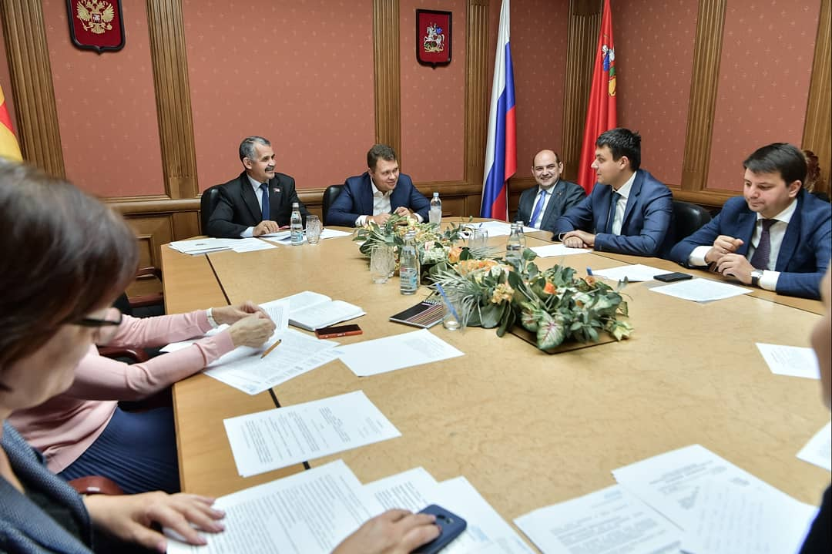
Сфера деятельности Комитета по имущественным отношениям и землепользованию, председателем которого я являюсь, включает лесное, земельное законодательство, а также сфера формирования, управления и распоряжения собственностью Московской области.
В целях исполнения Указа Президента Российской Федерации по ограничению создания унитарных предприятий в Московской области в 2018 году проводилась работа по их оптимизации. Было сокращено 56 ГУПов и 320 МУПов.
В целях выполнения поручения Губернатора Московской области А.Ю. Воробьева в 2018 году проводилась работа по вовлечению земель сельскохозяйственного назначения в оборот. В 2017-18 годах по материалам муниципального земельного контроля доначислен земельный налог на сумму около 74 млн. рублей, начислено штрафов на сумму более 39 млн. рублей.
Государственная кадастровая оценка объектов недвижимого имущества 201
- Кадастровая стоимость земельных участков под объекты СНТ и ОНТ снизилась 25%
- Под ИЖС на 40%
- для земельных участков, на которых расположены объекты рекреации, спорта, сельхозобъекты, кадастровая стоимость не изменилась
В 2018 году была проведена и утверждена новая государственная кадастровая оценка объектов недвижимого имущества.
В результате поступление земельного налога в бюджет Московской области снизится примерно на 1,0 млрд. рублей. При этом поступление налога на имущество в бюджет Московской области увеличится примерно на 1,3 млрд. рублей.
Результаты новой кадастровой оценки снизили социальную напряженность, связанную с уплатой налогов физическими лицами, но при этом поступления в бюджеты не уменьшатся за счет налога на имущество от юридических лиц.
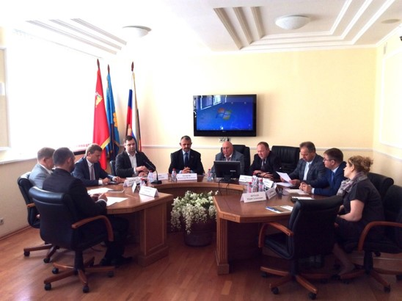
За отчетный период большое внимание было уделено проблемам садоводов и огородников Подмосковья. В частности, в связи с подготовкой к вступлению в силу нового Федерального закона «О ведении гражданами садоводства и огородничества для собственных нужд». В 2018 году Комитет принял участие в двух Форумах дачников и садоводов Подмосковья: в апреле – в Дмитровском районе, в ноябре – в городском округе Домодедово. Комитетом было рассмотрено более 40 обращений граждан по вопросам, связанным с садоводством и огородничеством.

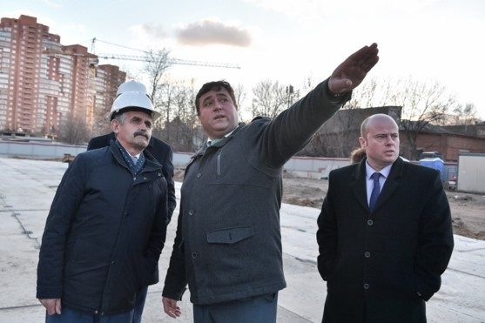
Также в 2018 году Комитет затронул в своей работе проблему обманутых дольщиков. В 2018 году был принят Закон Московской области, который установил возможность предоставления земельного участка без конкурсных процедур лицу, реализующему масштабный инвестиционный проект в целях поддержки обманутых дольщиков. В 2018 году земельные участки были предоставлены без проведения торгов под строительство объектов жилого и нежилого назначения на территории микрорайона Белая Дача городского округа Котельники.
РЕАЛИЗАЦИЯ ЭТОГО МАСШТАБНОГО ПРОЕКТА ПОЗВОЛИТ ОБЕСПЕЧИТЬ КВАРТИРАМИ 1300 ОБМАНУТЫХ ДОЛЬЩИКОВ.
Кроме того, Комитет уделил внимание вопросу бесплатного предоставления земельных участков семьям, имеющим трех и более детей. Учитывая ограниченность свободных земельных ресурсов в Московской области, актуальной темой в данном направлении является проработка вопроса о возможности введения альтернативных мер поддержки многодетных семей.
Многодетные семьи
- По состоянию на 1 января 2019 года поставлено на учет в целях бесплатного предоставления земельных участков около 38 тыс. семей.
- Обеспечено бесплатными земельными участками более 23 тыс. семей.
- Средний процент обеспечения земельными участками многодетных семей по Московской области составляет 62,4%.
По информации Министерства социального развития Московской в 2019 году планируется получить мнения муниципальных образований по вопросу введения альтернативных мер поддержки.
В сфере лесных правоотношений в 2018 году было принято два Закона Московской области о внесении изменений в Закон Московской области «Об использовании лесов на территории Московской области», направленных на приведение в соответствие с федеральным законодательством.
В рамках реализации Федерального закона о лесной амнистии была создана Межведомственная рабочая группа, на заседаниях которой за год было рассмотрено около 10 тысяч земельных участков. В отношении 60% из них было принято решение о соответствии требованиям Федерального закона и о приведении сведений лесного реестра в соответствие со сведениями ЕГРН.
Для Московской области реализация положений Федерального закона о лесной амнистии является актуальной в связи с большим количеством СНТ, военных городков, лесных поселков, расположенных в границах лесного фонда.
Лес победы
В мае 2018 года было высажено более 1,5 млн. сеянцев и саженцев. В мероприятии приняло участие более 300 тысяч человек.
В 2018 году Московская область вышла на первое место в Российской Федерации по числу участников акции «Лес Победы».
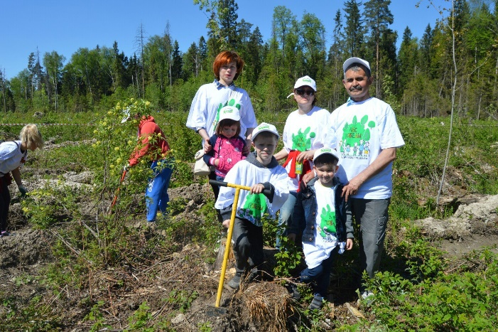
В рамках празднования 25-летия Московской областной Думы Комитет организовал и провел Научно-практическую конференцию «25-летний опыт развития земельного законодательства Подмосковья», на которой были обозначены наиболее актуальные проблемы в сфере земельных правоотношений, в том числе – арендная плата за земельные участки.

В 2019 году Комитет продолжит работу по совершенствованию порядка определения размера арендной платы за земельные участки, находящиеся в государственной или муниципальной собственности, а также по реализации масштабного проекта по вовлечению объектов недвижимости в налоговый оборот.
Особое внимание будет уделено практике реализации на территории Московской области Федерального закона о лесной амнистии и нового Федерального закона о садоводстве и огородничестве.

СТРОИТЕЛЬСТВО И КАПИТАЛЬНЫЙ РЕМОНТ
СОЦИАЛЬНЫХ ОБЪЕКТОВ
В 2018 году на территории городского округа Балашиха построено 6 поликлиник, рассчитанных на 2095 посещений в смену. На работу в медучреждения удалость привлечь 54 участковых врача, из них 19 педиатров.

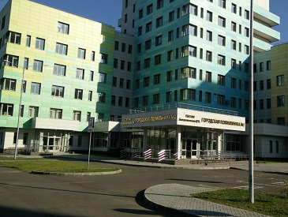
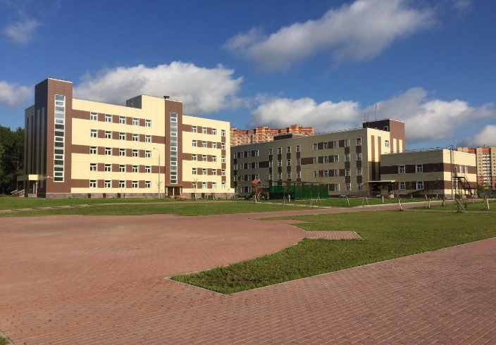
Развитие инфраструктуры здравоохранения
- Начала работу поликлиника в микрорайоне Дзержинского;
- Поликлиника №2 переехала в новое современное здание на улице Третьяка в мкр. Авиаторов.
- Открыта поликлиника в микрорайоне Гагарина;
- Завершилась реконструкция и готовится к открытию поликлиника №10 в мкр. Заря.
Поликлиника в микрорайоне Авиаторов
Поликлиника в микрорайоне Дзержинский

Динамично в округе развивалась сфера образования.
- введены в эксплуатацию 2 новых школы (школа в мкр. 1 мая, открыв эту школу, начато проектирование следующей - в мкр. Изумрудный;
- завершено строительство пристройки к школе №2 на улице Кудаковского. В ней могут заниматься 300 детей. Строительство пристройки позволило полностью ликвидировать вторую смену в этой школе;
- проведен капитальный ремонт в здании Гимназии №3 в мкр.Северный;
- на сегодняшний день очереди в детские сады как таковой нет;
- проведен капитальный ремонт в детском саду в мкр.Заря.

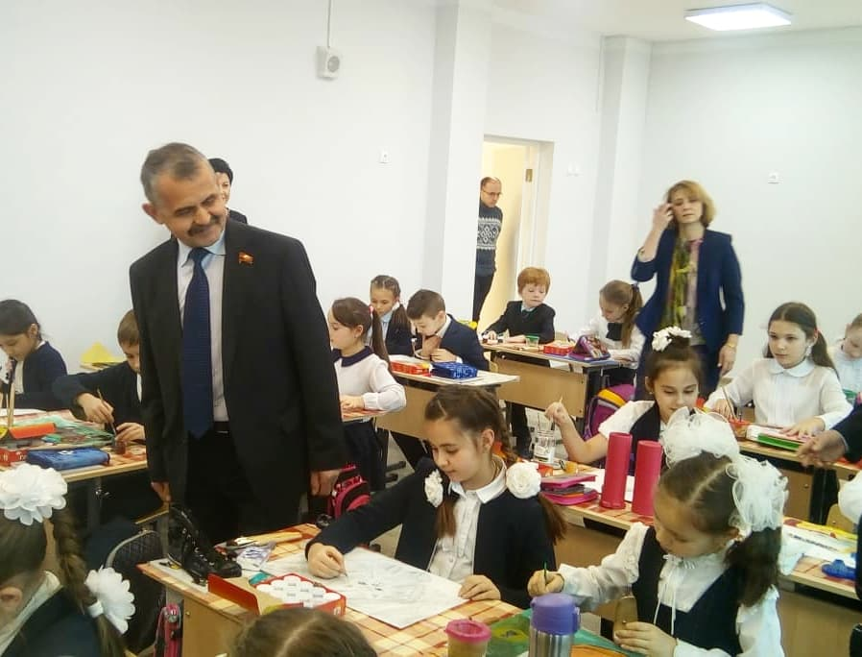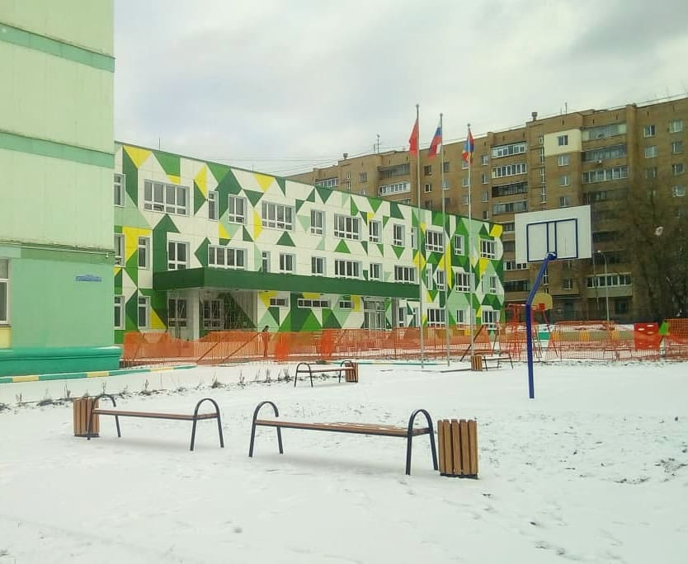
Открыта пристройка к школе №2 в г.о. Балашиха

В Балашихе расположено 17 домов культуры, многие из которых были построены больше полувека назад. Все это время капитальный ремонт в них не проводился.
В 2018 году выполнены проекты капитальных ремонтов дворцов культуры «Балашиха», «Кучино» и «Северный».
В марте в мкр. Дзержинский открылся новый ФОК с бассейном. Плаванием здесь бесплатно занимаются более 200 детей, всего посещает 600 человек.
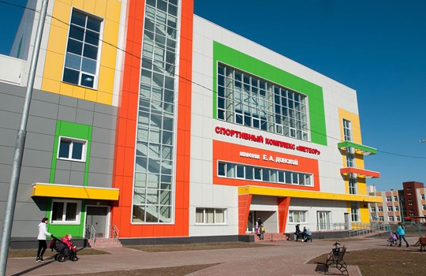
В 2018 году начато строительство ФОКа в бывшем военном городке, в микрорайоне Заря. Открытие планируем в августе 2019 года.
Большое внимание уделяется развитию массового спорта. По просьбе жителей в мкр. Авиаторов открыта первая в городе дворовая футбольная площадка с искусственным покрытием, а рядом с футбольным полем обустроена баскетбольная площадка. На улице Заречной установлена новая площадка для сдачи норм ГТО.
ОБУСТРОЕНО 26 СПОРТИВНЫХ ПЛОЩАДОК
ФОК с бассейном в микрорайоне Дзержинский
Осуществлялся контроль реализации планов капитального ремонта многоквартирных домов, подъездов и благоустройство дворовых территорий.
В 2018 году в Балашихе
- благоустроено 47 дворов
- установлено 44 детские площадки
- установлено 26 универсальных спортивных площадок
После масштабной реконструкции парк «Пехорка» был признан лучшим парком Подмосковья, продолжается работа по благоустройству парка. Благодаря гранту, полученному от Правительства Московской области за победу в конкурсе «Парки Подмосковья», на территории парка открыт каток. Скоро начнется работа по монтажу парка аттракционов и установке большой карусели.
Сейчас благоустройство зон отдыха вдоль реки Пехорки продолжается – планируется создать парковые пространства на улице Заречной и Солнечной.
Продолжался на территории городского округа ремонт муниципальных и региональных дорог.
Важный проект для улучшения транспортной инфраструктуры Балашихи – второй этап реконструкции Горьковского шоссе. На участке с 26 по 30 километр будут построены три развязки, четыре надземных перехода.
КАПИТАЛЬНО ОТРЕМОНТИРОВАНО 53 УЛИЦЫ - ВСЕГО 38 КМ ДОРОГ

С 1 января 2019 года Московская область перешла на систему раздельного сбора мусора. В Балашихе контейнерами для раздельного сбора мусора оборудованы 250 площадок, заключен контракт с новым региональным оператором. Одними из первых в области в школах введены уроки по сортировке отходов.
В 2018 году завершен масштабный проект по экологической реабилитации рек. Русло реки Пехорки и ее притока – реки Малашки полностью очищены от ила и мусора. В этом году продолжится работа по благоустройству территорий вдоль берега.
Очищено около 22 километров реки Пехорки и ее притока – реки Малашки. Более 300 тысяч кубометров донных отложений поднято со дна рек.
В 2018 году под особым вниманием депутатов фракции находились вопросы, связанные с подготовкой и принятием законодательных актов, имеющих социальную направленность.
Принятый Думой Закон «О дополнительных мероприятиях по развитию жилищно-коммунального хозяйства и социально-культурной сферы на 2018 год и на плановый период 2019 и 2020 годов» включает Перечень мероприятий, которые, по сути, являются реализацией наказов избирателей, полученных депутатами в своих территориальных округах по следующим направлениям: образование, здравоохранение, культура, спорт, социальная защита граждан.
Исполнение наказов
На исполнение наказов жителей г. о. Балашиха было направлено 8 млн. 410 тысяч рублей.
Они были направлены:
- Модернизацию учреждений здравоохранения, образования, культуры и спорта
- Социальную поддержку населения

В данный Закон по наказам избирателей от Балашихинского избирательного округа №1 вошли 43 мероприятия на общую сумму 16 млн. 206 тысяч рублей.
В учреждения здравоохранения г. о. Балашиха направлено 1 млн. 800 тыс. руб. Приобретены легковые автомобили (1млн. 500 тыс. руб.) и медицинское оборудование для офтальмологического отделения (300 тыс. руб.) для Балашихинской Центральной районной больницы.
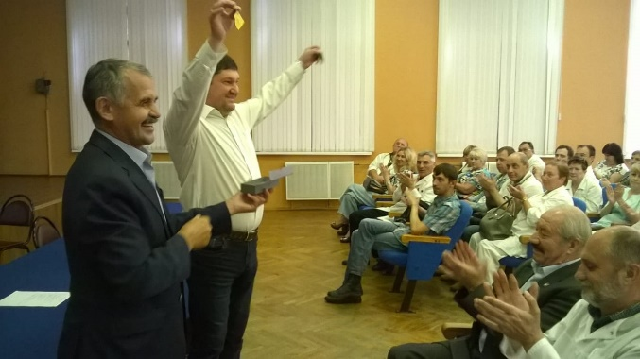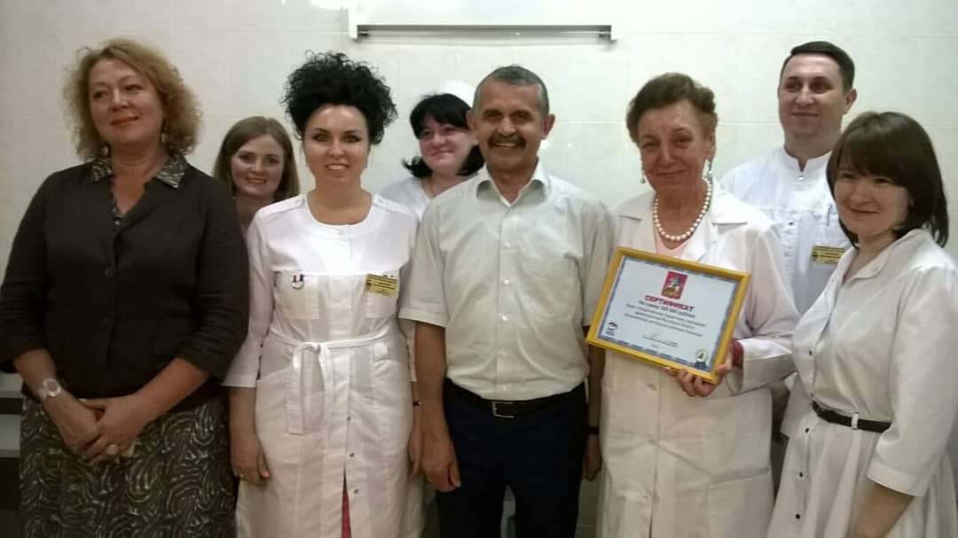
Балашихинская ЦРБ Офтальмологическое отделение
В учреждения образования направлено 6 млн. 820 тыс. рублей. (Щелковский муниципальный район - 3 млн. 420 тыс. руб.; г. о. Балашиха - 3 млн. 400 тыс. руб.). Денежные средства использованы на приобретение оборудования и мебели, оргтехники, аудио и видеотехники, компьютеров, ноутбуков, бытовой техники, музыкального оборудования и оборудования для детских площадок.
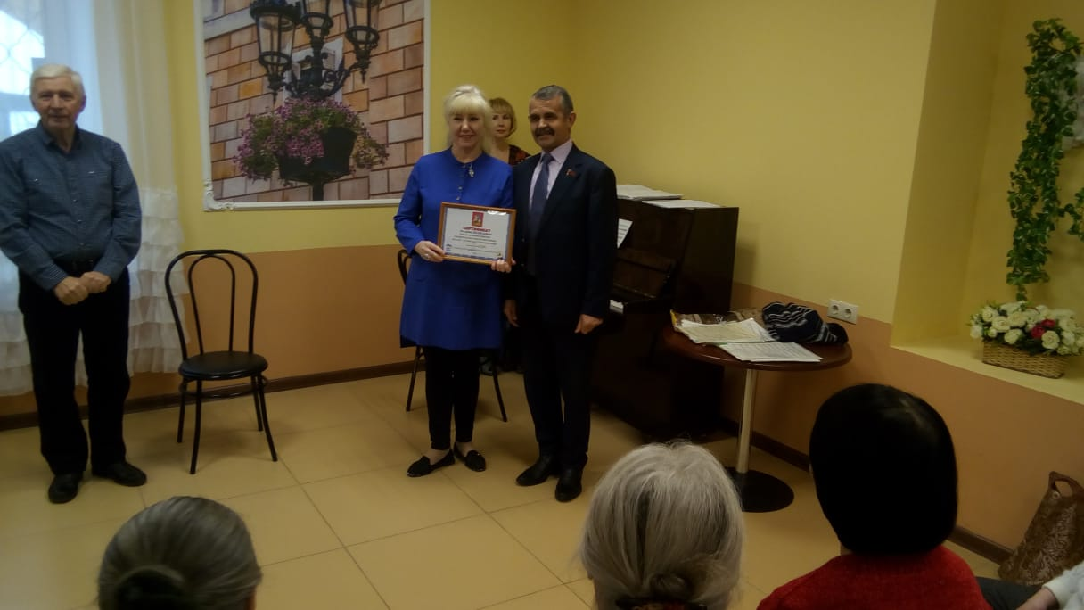
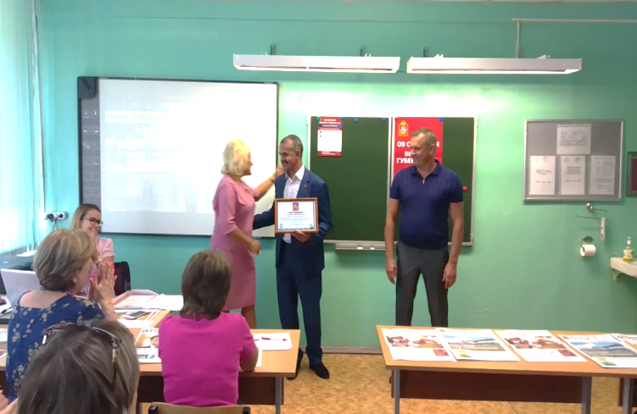
В рамках развития материально-технической базы учреждений культуры приобретены видеопроекционная и фото аппаратура, русские народные костюмы, мебель, устройство специализированной системы освещения выставочных залов, музейное оборудование, компьютерная и оргтехника в Картинную галерею (550 тыс. руб.), Культурно-досуговый Центр «Подмосковные вечера» (250 тыс. руб.), Централизованную библиотечную систему (450 тыс. руб.), детские школы искусств № 1 (250 тыс. руб.), и № 4 (100 тыс. руб.).
Вручение сертификата на новое оборудование КДЦ «Подмосковные вечера»
Вручение сертификата на замену оконных блоков Белоусовской школе
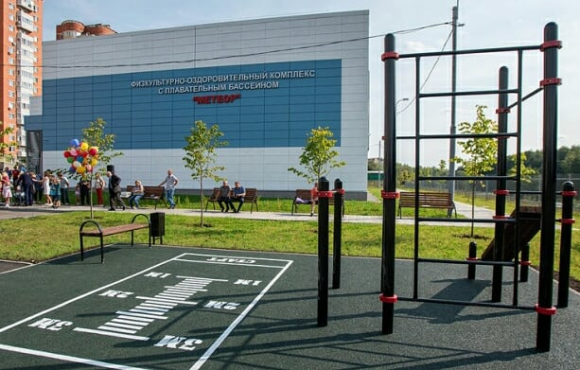
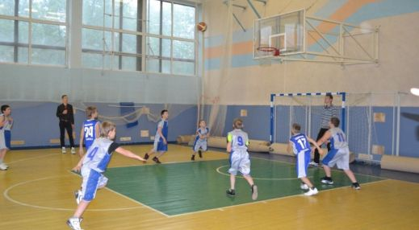
В сфере спорта направлено 1 млн. 90 тыс. руб. на приобретение автобуса и компьютеров для Спортивной школы олимпийского резерва «Балашиха» (1 млн. 30 тыс. руб.) и 60 тыс. руб. на приобретение телевизора для спортивной школы «Метеор».
Спортивные школы «Балашиха» и «Метеор»

Гражданам, проживающим в муниципальных образованиях округа, 42-оказавшимся в трудной жизненной ситуации, оказана материальная помощь на общую сумму на сумму 500 тысяч рублей.
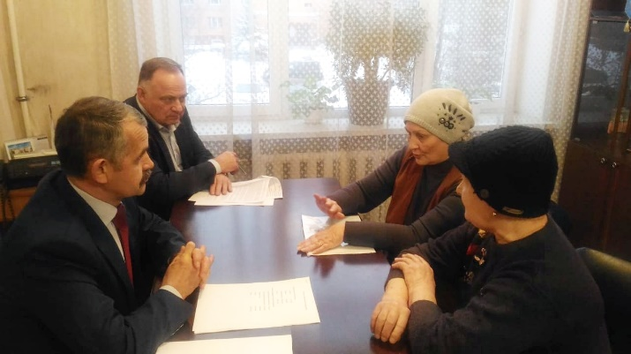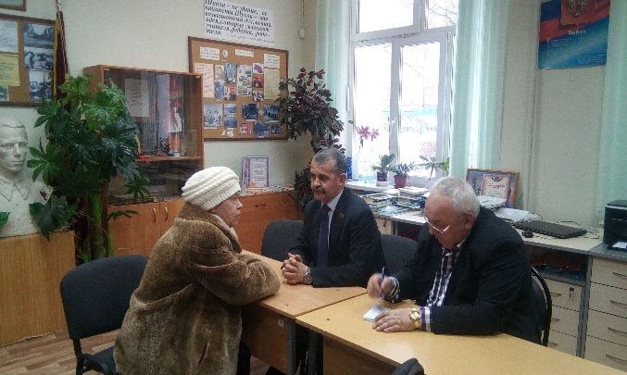
Приём жителей в г.о. Щёлково Приём жителей в г.о. Балашиха

За отчетный период проведено 179 личных приемов граждан, в том числе два выездных приема в Региональной общественной приемной Председателя Партии «Единая Россия» Д.А. Медведева в Московской области.
В городском округе Балашиха принято 167 граждан
Основными темами стали:
- Вопросы здравоохранения
- улучшения жилищных условий
- благоустройства
- землепользования
- качество жилищно-коммунальных услуг
Квалифицировать обращения граждан можно следующим образом.
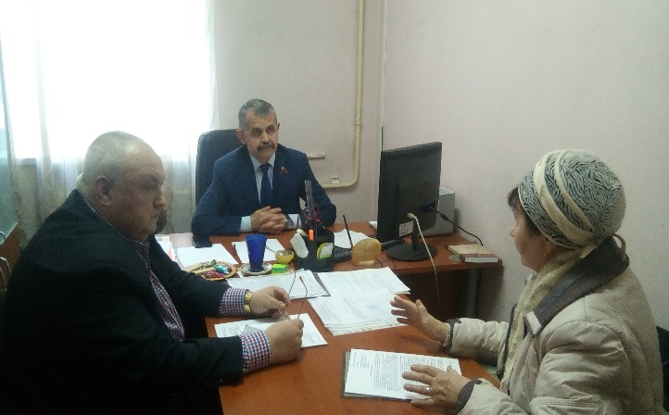
Вопросы здравоохранения: остро ощущались сбои поставок льготных лекарств федеральным льготникам и обеспечение инвалидов средствами реабилитации (13 онкологическим больным оказана финансовая помощь на приобретение необходимых лекарств); граждане жаловались на неудовлетворительное медицинское обслуживание, нехватку в больницах и поликлиниках специалистов узкого профиля, трудности при записи на прием к врачу, на проведение МРТ, УЗИ, маммографии и других высокотехнологичных исследований. Поступали вопросы и заявления от многодетных семей и семей имеющих детей-инвалидов по приобретению средств реабилитации (18 семей получили материальную помощь); жалобы на работу Управления социальной защиты населения по не предоставлению путевок в санатории и дома-отдыха, по недостаточному финансированию средств реабилитации; улучшения жилищных условий, переселения из ветхого и аварийного жилья, жители обращали внимание на плохое состояние подъездов, крыш, подвалов, мусорных площадок; благоустройства территорий: не во всех дворах района территории благоустроенны и есть детские площадки, парковки для автомобилей, забиты «ливневки» и т.д. По этим и другим вопросам проведена конкретная работа с Управляющими компаниями; по вопросам землепользования: рассмотрены жалобы и просьбы граждан по оказанию содействия в получении земельных участков для садоводов и огородников, решаются вопросы по оформлению документов, пересмотру кадастровой стоимости земли согласно новому закону, вступившему в силу с 01 января 2019 года.
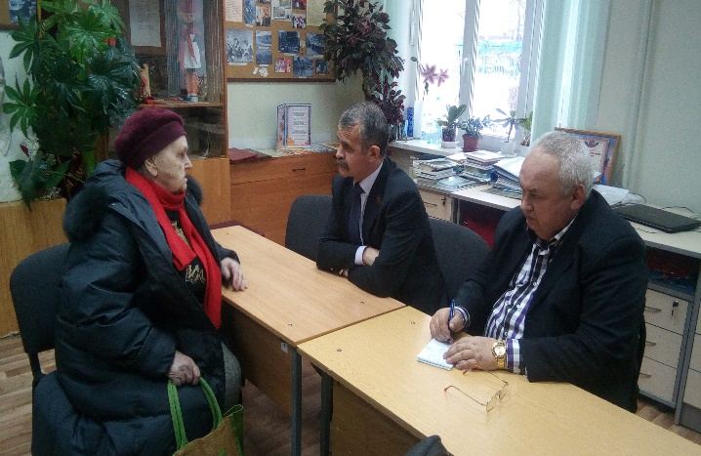
Многие обращения граждан в общественные приёмные решены положительно, при непосредственном участие органов местного самоуправления, депутатов Советов депутатов – членов фракции «ЕДИНАЯ РОССИЯ» в Советах депутатов Щелковского района и городского округа Балашиха. Вопросы, требующие решения взяты на контроль. По многим вопросам организованы юридические консультации. В общественной приемной депутата оказывается бесплатная юридическая помощь жителям избирательного округа. Два раза в месяц прием ведет адвокат Юридического Центра ЩМР Тришкина Ольга Анатольевна, предоставляет бесплатные консультации по всем вопросам.
Моя деятельность как депутата Московской областной Думы в 2018 году проходила совместно с Администрациями муниципальных образований, Советами депутатов, местными отделениями ВПП «ЕДИНАЯ РОССИЯ», предприятиями и организациями, общественными организациями. Благодарен коллегам за плодотворную, командную работу.

